SISTEM INFORMASI DISTRIBUSI KERAMIK BERBASIS ANDROID PADA PT ALISAN CATUR ADHIRAJASA MENGGUNAKAN METODE DRP (DISTRIBUTION REQUIREMENT PLANNING)

Ryan Andika Pratama¹, Baibul Tujni², Ade Putra³
^{1,2,3}Universitas Bina Darma Palembang
^{1,2,3,} Jalan Jendral Ahmad Yani No.3, Palembang, Sumatera Selatan 30264
ryanandika54@gmail.com

ABSTRACT
PT. Alisan Catur Adhirajasa Indah merupakan sebuah toko yang yang bergerak dalam bidang pendistribusian keramik kepada toko-toko bangunan maupun masyarakat umum. Dalam aktifitasnya masih terdapat permasalahan dalam hal persediaan, mulai dari kelebihan ataupun kekurangan persediaan. Jika stok atau persediaan keramik berlebih maka akan menimbulkan biaya lebih dalam mengontrol keramik tersebut, akan tetapi jika stok persediaan kekurangan maka proses distribusi kepada pelanggan akan terlambat dan proses bisnisnya terganggun. Permasalahan ini muncul disebabkan salah satunya karena belum adanya sistem pengolahan data berbasis computer yang dapat mengolah data pendistribusian PT. Alisan Catur Adhirajasa. Berdasarkan masalah diatas, maka penulis bermaksud membangun sebuah sistem yang dapat membantu mengelola pendistribusian keramik. dengan menggunakan Distribution Requirement Planning (DRP). Distribution Requirement Planning merupakan suatu metode perencanaan penentuan kebutuhan-kebutuhan yang terjadi dalam proses distribusi, terutama dalam hal penyediaan stok barang. Perancangan aplikasi ini juga menggunakan salah satu metodologi dari agile development, yakni Xtreme Programming. Tahapan-tahapan yang harus dilalui antara lain: Planning, Design, Coding, dan Testing.

Kata Kunci : Keramik, Extremee Programming, Distribution Requirement Planning

- PENDAHULUAN
Perkembangan dunia usaha mengalami persaingan yang begitu kuat dan peningkatan pelayanan lebih bagi pelanggan ,dalam keunggulan persaingan tersebut perusahaan menggunakan berbagai cara diantaranya, meningkatkan kepuasan pelanggan melalui produk berkualitas, ketepatan waktu pengiriman dan efisiensi biaya. Kebijaksanaan untuk pengendalian persediaan produk pada suatu lokasi tertentu dapat menimbulkan masalah pada manajemen dalam mengkoordinasikan perencanaan distribusi dari bagian pemasaran. Distribusi atau penyaluran barang merupakan aktifitas utama bagi perusahaan distributor. Distributor sangat bergantung dengan jumlah persediaan atau stok barang yang akan disalurkan ke pelanggan atau konsumen. Saat ini pemanfaatan teknologi informasi sangat membantu perusahaan dalam menjalankan berbagai aktifitas seperti penjualan, pemesanan termasuk didalamnya mengolah data persediaan, sehingga tidak terjadi kelebihan barang di gudang atau sebaliknya kekurangan persediaan yang mengakibatkan terganggungnya transaksi dengan pelanggan.
PT Alisan Catur Adhirajasa merupakan usaha yang yang bergerak dalam bidang pendistribusian keramik kepada toko bangunan maupun masyarakat umum.. Aktivitasnya masih terdapat permasalahan dalam pada persediaan, mulai dari kelebihan ataupun kurannya persediaan. Jika stok atau persediaan keramik berlebih maka akan menimbulkan biaya lebih dalam mengontrol keramik tersebut, akan tetapi jika stok persediaan kekurangan maka proses distribusi kepada pelanggan akan terlambat dan proses bisnisnya terganggun. Permasalahan ini muncul disebabkan salah satunya karena belum adanya sistem pengolahan data berbasis computer yang dapat mengolah data pendistribusian PT Alisan Catur Adhirajasa. Sedangkan penggunaan fasilitas teknologi computer sudah cukup memadai namun penggunaannya hanya terbatas dalam pembuatan surat menyurat saja.
Berdasarkan masalah diatas, maka penulis bermaksud membangun sebuah sistem yang dapat membantu mengelola pendistribusian keramik, baik itu ke agen agen toko bangunan ataupun masyarakat umum. Salah satu metode untuk perencanaan dan penjadwalan aktifitas distribusi tersebut adalah dengan menggunakan Distribution Requirement Planning (DRP). Distribution Requirement Planning merupakan suatu metode perencanaan penentuan kebutuhan-kebutuhan yang terjadi dalam proses distribusi, terutama dalam hal penyediaan stok barang. Diharapkan dengan adanya perencanaan dan penjadwalan aktivitas distribusi yang baik menggunakan DRP, keberhasilan dalam pemenuhan permintaan pelanggan akan menjadi lebih optimal dan biaya distribusi dapat ditekan seminimun mungkin.
Dari uraian yang latar belakang diatas, penulis menemukan masalah yang terjadi di PT Alisan Catur Adhirajasa yang berjudul “SISTEM INFORMASI DISTRIBUSI KERAMIK BERBASIS ANDROID PADA PT ALISAN CATUR ADHIRAJASAMENGGUNAKAN METODE DRP (DISTRIBUTION REQUIREMENT PLANNING)”.

- METODOLOGI PENELITIAN
Metode yang digunakan dalam penelitian ini adalah metode deskriptif analisis dengan Research and Development(R&D). Sukmadinata (2010) menyatakan bahwa penelitian dan pengembangan Research and Development(R&D) adalah suatu pendekatan penelitian untuk menghasilkan suatu produk baru atau menyempurnakan produk yang sudah ada. Produk yang dihasilkan dapat berbentuk hardware maupun software. Produk software misalnya seperti program untuk pengolahan data, perpustakaan atau laboratorium, pembelajaran di kelas, ataupun model-model pendidikan, pembelajaran pelatihan, evaluasi, bimbingan, manajemen, dan lain sebagainya. Sedangkan untuk produk hardware misalnya seperti modul, buku, paket, alat bantu pembelajaran yang ada di kelas dan laboratorium, atau program pembelajaran. Penelitian dan pengembangan ini, tidak sama dengan penelitian biasa yang hanya menghasilkan saran-saran bagi perbaikan, penelitian dan pengembangan ini menghasilkan suatu produk yang bisa langsung digunakan.

  - Distribusi
Menurut Kamus Besar Bahasa Indonesia (2017) distribusi diartikan sebagai penyaluran (pembagian, pengiriman) kepada beberapa orang atau ke beberapa tempat atau pembagian barang keperluan sehari-hari (terutama dalam masa darurat) oleh pemerintah kepada pegawai negeri, penduduk, dan sebagainya.
Berikut ini adalah metode distribusi yang dapat dipilih oleh suatu perusahaan bisnis untuk memaksimalkan laba.
- Strategi Distribusi Intensif.
Distribusi intensif adalah strategi distribusi yang menempatkan produk dagangannya pada banyak retailer atau pengecer serta distributor di berbagai tempat. Tehnik ini sangat cocok digunakan untuk produk atau barang kebutuhan pokok sehari-hari yang memiliki permintaan dan tingkat konsumsi yang tinggi.
- Strategi Distribusi Selektif
Distribusi selektif adalah suatu metode distribusi yang menyalurkan produk barang atau jasa pada daerah pemasaran tertentu dengan memilih beberapa distributor atau pengecer saja pada suatu daerah. Di antara distributor atau pengecer akan terdapat suatu persaingan untuk merebut konsumen dengan cara, teknik dan strategi masing-masing.
- Strategi Distribusi Eksklusif
Strategi Distribusi Ekslusif adalah memberikan hak distribusi suatu produk pada satu dua distributor atau pengecer saja pada suatu area daerah,barang atau jasa yang ditawarkan oleh jenis distribusi eksklusif adalah barang-barang dengan kualitas dan harga yang tinggi dengan jumlah konsumen yang terbatas.

  - Distribution Requirement Planning
Menurut Gaspersz dikutip dalam jurnal Agustina dan Oktasari (2012, p. 77) bahwa definisi Distribution Requirement Planning (DRP) adalah suatu metodeperencanaan penentuan kebutuhan-kebutuhan yang terjadi dalam proses distribusi, terutama dalam halpenyediaan stock barang. Distribution Requirement Planning (DRP) mengandalkan peramalan pada level palingbawah dalam network untuk memperoleh inventori pada semua level yang lebih tinggi. Walaupun banyaknyakebutuhan harus diramalkan pada level distribusi lokal, akan tetapi juga dapat dihitung dari semua level-levelyang lain.Distribution Requirement Planning (DRP) ini dapat mempunyai kemampuan untuk mengelola persediaanterutama pada bidang pengiriman. Oleh karena itu, dengan adanya DRP suatu perusahaan dapatmenyeimbangkan jumlah pasokan persedian dengan kebutuhan pesanan.

2.3 Perancangan
Perencanaan Kebutuhan Sistem dilakukan dengan merancang proses proses apa saja yang nantinya akan ada di sistem yang akan dibangun. Alat bantu untuk memodelkan proses tersebut menggunakan diagram UML yang terdiri dari diagram use case, activity dan class diagram. Berikut masing masing gambarannya :
- Diagram Use case
Use case akan memberikan hasil tertentu bagi aktor, hal ini dilakukan untuk menentukan kebutuhan fungsional dan informasi yang diperlukan oleh pengguna. Suatu use case mempresentasikan sebuah interaksi antara aktor dengan sistem. Berikut Diagram Use Case Sistem Informasi Distribusi Keramik Berbasis Android Pada PT Alisan Catur Adhirajasayang akan dibuat :
Use case ini terdapat tiga aktor yaitu adalah admin, staff gudang dan pimpinan. Masing-masing aktor tersebut memiliki hak akses yaitu:

Gambar 1. Use case Diagram

3. HASIL
Pada tahap ini akan diabahas mengenai hasil dari sistem informasi yang dibangun sesuai dengan tahap analisa dan perancangan pada bab sebelumnya. Selain itu akan dijelaskan tiap halaman dari sistem informasi yang dibuat. Terdapat 3 pembagian halaman sesuai dari aktor yang terdapat pada use case yang dibahas pada bab sebelumnya. Halaman tersebut terdiri dari halaman untuk admin, staff gudang dan pimpinan. Masing-masing pengguna tersebut mempunyai halaman pengelolaaan dan hak akses yang berbeda-beda sesuai dengan hak akses yang ada pada diagram use case yang sebelumnya telah dibahas pada Bab 3. Halaman-halaman tersebut adalah sebagai berikut :

  - Halaman Login

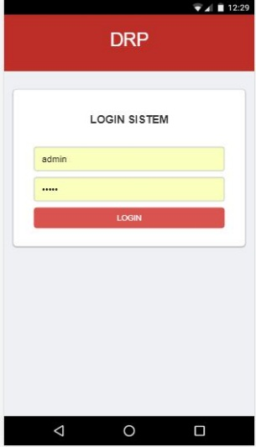
Gambar 2. Login

  - Halaman untuk Admin
        - Halaman Beranda Admin
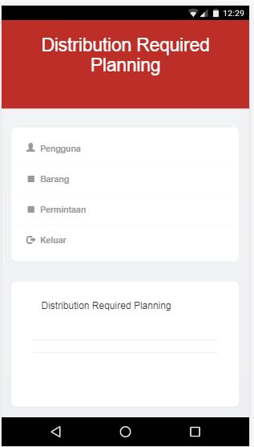
Gambar 3. Halaman Beranda admin

        - Halaman Kelola Data Barang

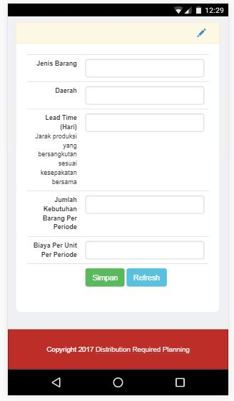
Gambar 4. Halaman Kelola Data Barang
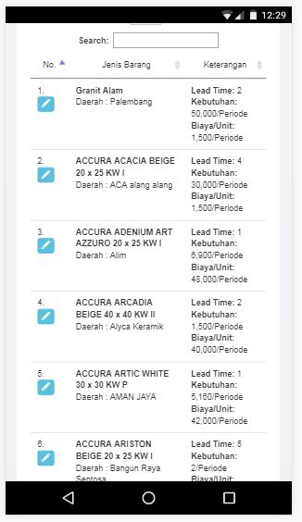
Gambar 5. Data Tabel Barang

        - Halaman Kelola Pengguna

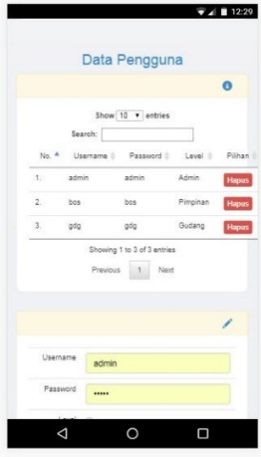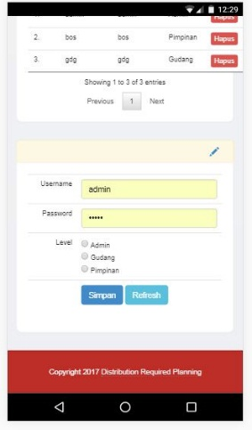
Gambar 6. Halaman Kelola Penggguna

4. SIMPULAN
Berdasarkan hasil penelitian dan pembahasan yang diuraikan pada bab-bab sebelumnya, maka dapat ditarik kesimpulan sebagai berikut :
- Telah dibangun suatu aplikasi atau perangkat lunak berbasis android untuk mengelola ketersedian produk yang menggunakan metode Distribution Requirement Planning agar stok untuk pengiriman ke toko yang menjadi mitra PT Alisan Catur Adhirajasa selalu ada dan dalam jumlah yang aman.
- Aplikasi yang telah dibangun ini memiliki beberapa halaman yang dapat di akses oleh masing-masing pengguna sesuai dengan hak aksesnya masing-masing. Seperti admin yang bertugas untuk menginputkan data barang dan permintaan, staff gudang yang bertugas untuk mengelola data stok, dan pimpinan yang bertugas untuk mengelola data pengguna, melakukan peramalan DRP, melihat hasil DRP, melihat jumlah stok dan melihat grafik permintaan barang.
- Berdasarkan hasil pengujian, masing-masing modul dapat berjalan dengan baik dan memberikan hasil yang sesuai dengan yang diinginkan.

DAFTAR PUSTAKA

Agustina, M., & Oktasari, F. (2012). Penerapan Metode Drp (Distribusi Requirement Planning) Pada Sistem Informasi Distribusi Lpg (Studi Kasus : Pt Bumi Sriwijaya Palembang). Seminar Nasional Informatika.
Isnanto, R. F., & Putra, A. (2014). RANCANG BANGUN APLIKASI M-COMMERCE BERBASIS ANDROID SEBAGAI MEDIA PEMESANAN PADA DISTRO ONLINE. Jurnal Ilmiah Fasilkom Unsri .
Mulyanto, A. (2009). Konsep Sistem Informasi dan Aplikasinya. Yogyakarta : Pustaka Pelajar .
Murtiwiyati, & Lauren, G. (2013 , Desember ). Rancang Bangun Aplikasi Pembelajaran Budaya Indonesia Untuk Anak Sekolah Dasar Berbasis Android. Jurnal Ilmiah KOMPUTASI, , 2.
Oktiana, G. D. (2015). Pengembangan Media Pembelajaran Berbasis Android Dalam Bentuk Buku Saku Digital Untuk Mata Pelajaran Akuntansi Kompetensi Dasar Membuat Ikhtisar Siklus Akuntansi Perusahaan Jasa Di Kelas Xi Man 1 Yogyakarta Tahun Ajaran 2014/2015. Jurnal Universitas Negeri Yogyakarta .
Pressman, R. S. (2010). Rekayasa Perangkat Lunak. Yogyakarta : Penerbit ANDI .
Rosa, & Salahuddin. (2011). Rekayasa Perangkat Lunak (Terstruktur dan Berorientasi Objek). Bandung: Modula.
Setiabudi, D. H., & Rahardjo, A. S. (2002). APLIKASI E-COMMERCE WWW.KOMPUTERONLINE.COM DENGAN MENGGUNAKAN MYSQL DAN PHP4. JURNAL INFORMATIKA, Vol. 3(No. 2), 88-95.
Sitanggang, H., Wahyuni, D., & Matondang, R. (2013 ). Perencanaan dan Penjadwalan Aktifitas Distribusi Dengan Menggunakan Metode Distribution Requirement Planning di PT XYZ. e-Jurnal Teknik Industri FT USU, 57-66.
Surya, R. S. (2013 ). Implementasi Metode Distribution Requirement Planning pada CV Karya Mandiri Surabaya. Calyptra : Jurnal Ilmiah Mahasiswa Universitas Sriwijaya, 2 .
Whitten, J. L. (2004). Metode Desain dan analisis sistem. Yogyakarta: ANDI.

